La Asociación Metalgráfica Española (AME) lanza una campaña para dar a conocer las ventajas
de los envases y cierres metálicos

- Bajo el lema “El Metal Se Recicla Para Siempre” (Metal Recycles Forever), el proyecto comenzará con un video divulgativo e incluirá acciones en medios de comunicación, redes sociales e influencers, entre otras iniciativas
- AME ha creado, a su vez, los Premios Infinito, unos galardones que nacen con el objetivo de promover la comunicación de las ventajas de los envases y cierres metálicos y la importancia de su reciclado para la economía circular
- El metal es uno de los materiales más sostenibles que existe ya que se recicla infinitamente manteniendo sus propiedades físicas, por lo que se denomina “material permanente”, razón por la que el símbolo infinito estará muy presente en la campaña
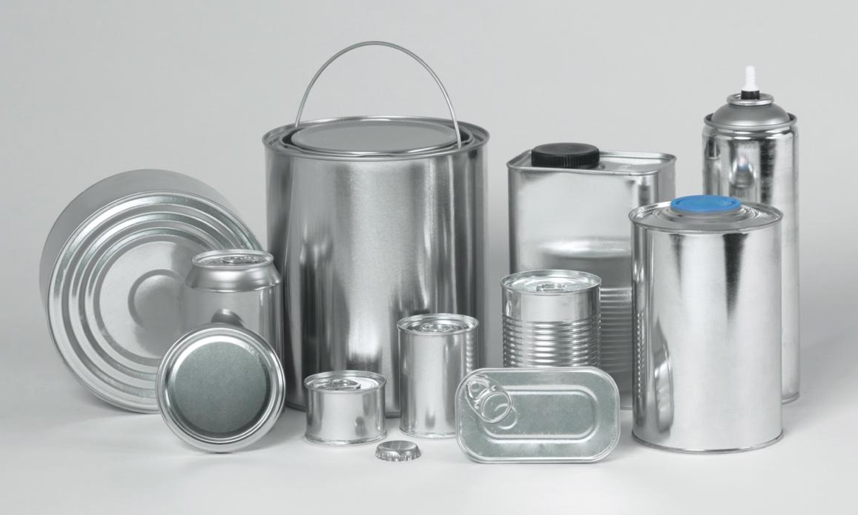

Madrid, 10 de noviembre de 2022.- Dar a conocer las ventajas de los envases y cierres metálicos, que son infinitamente reciclables y todos los beneficios que aportan a la economía circular: estos son algunos de los objetivos de la campaña que la Asociación Metalgráfica Española (AME) ha puesto en marcha continuando con su lema “El Metal Se Recicla Para Siempre” y que está dirigida a toda la sociedad.
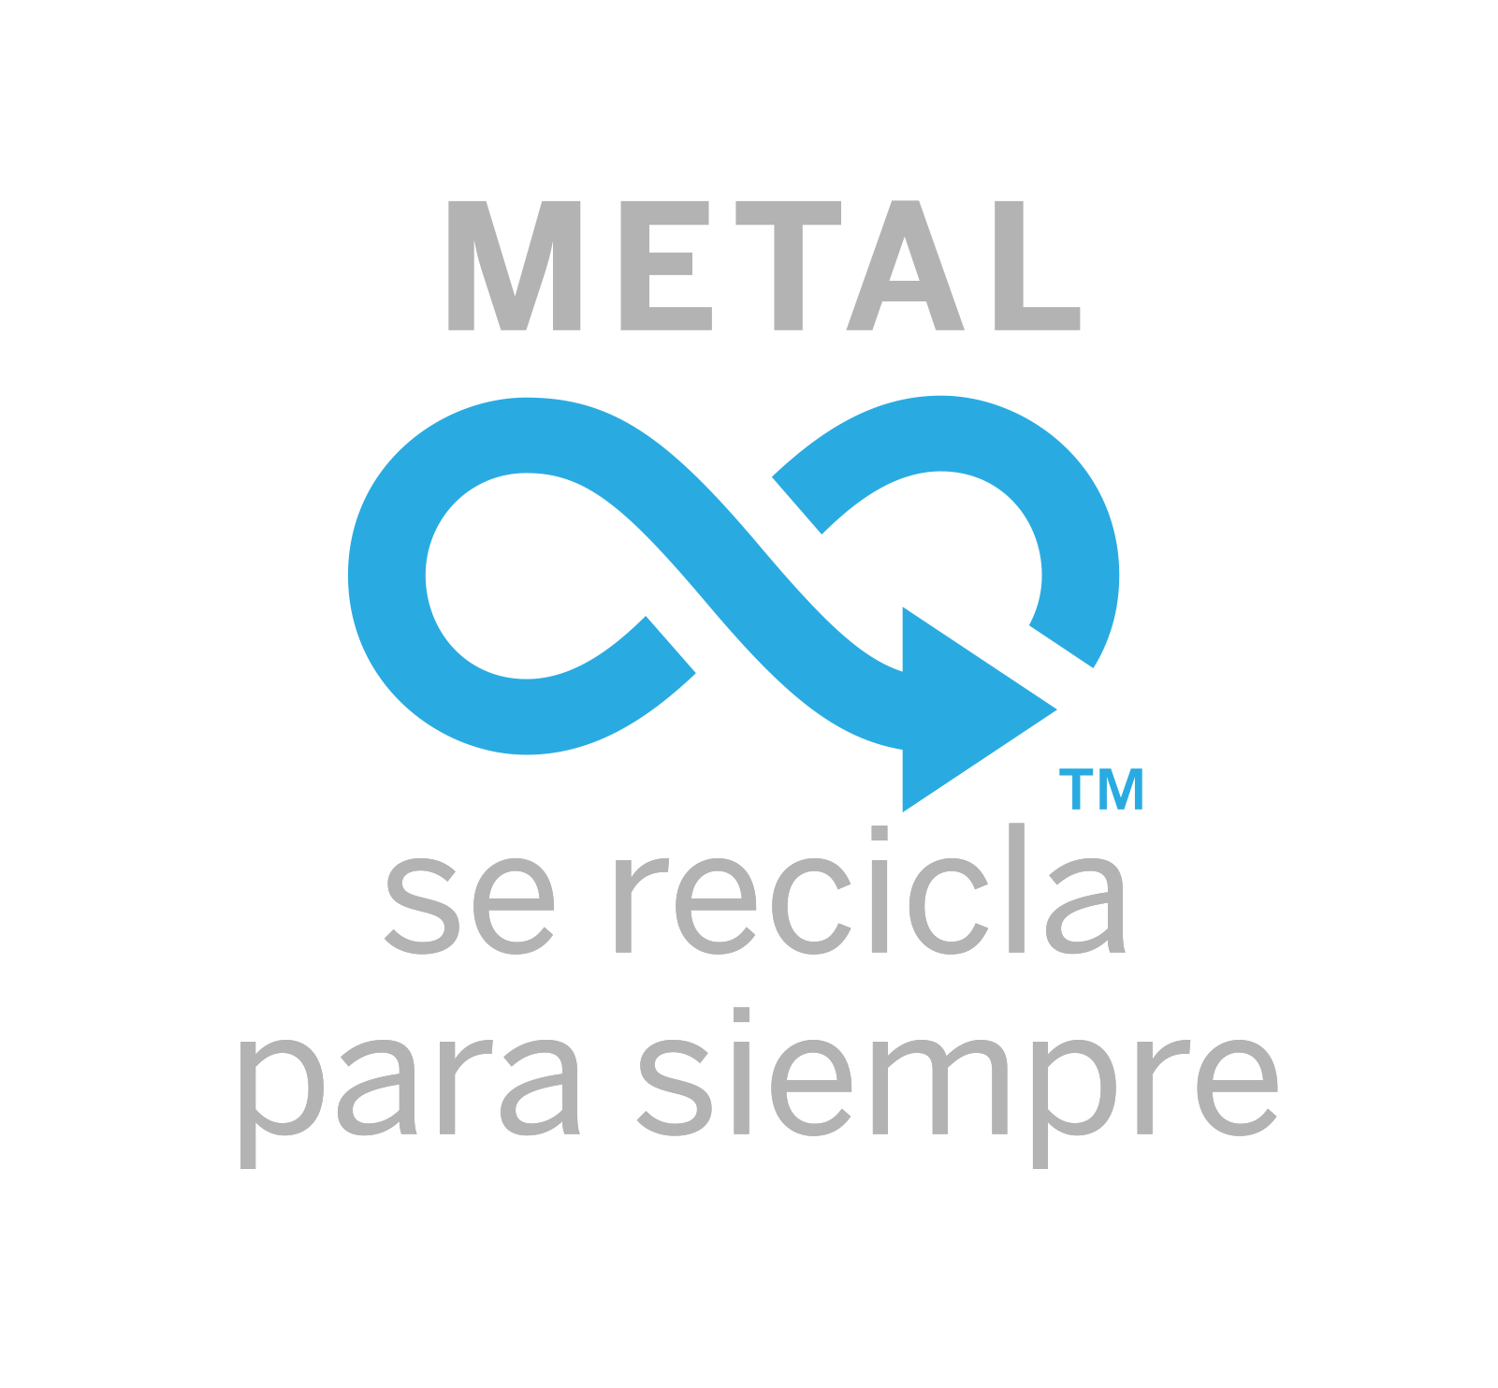
Con ella, la Asociación busca transmitir a los consumidores de todas las edades los múltiples valores de los envases y cierres de metal y, especialmente, su principal característica: la capacidad de reciclarse infinitamente.
El metal es uno de los materiales más sostenibles que existen ya que se recicla para siempre, fomentando así el proceso de economía circular. Por ello, en la campaña estará muy presente el símbolo del infinito, concepto que representa la cualidad del metal de ser un material permanente e infinitamente reciclable.

El material idóneo para envases y cierres
Por sus características, el metal ha demostrado ser el material de envasado idóneo frente a otros ya que, además de los beneficios relacionados con la sostenibilidad, los envases y cierres metálicos son un claro ejemplo de eficiencia y rendimiento en la cadena de producción y suministro. Además, esta solidez permite que el llenado, almacenado y posterior transporte de los envases se realice sin riesgo alguno de rotura o pérdida del producto.
En cuanto a la parte más estética, los envases y cierres metálicos ofrecen a las marcas una gran ventaja competitiva. La adaptación de tamaño, forma y diseño que permiten estos envases, hace que las marcas tengan infinitas posibilidades para escoger la que mejor se adapte a sus necesidades.

¡Siempre al contenedor amarillo!
El metal es, además, el material que más se recicla: la tasa conjunta de reciclaje de acero y aluminio de envases en 2021 en España alcanza el 86,4% y constituye un referente en cuanto a ahorro de energía y reducción de emisiones de CO2.
Para que estas cifras sigan incrementándose, con esta iniciativa AME quiere hacer llegar a la población un mensaje claro: el consumo de los envases metálicos -latas de conserva y bebidas, aerosoles, envases industriales como los de pintura o envases decorativos como una caja metálica de galletas- y de cierres metálicos –chapas, tapas o el precinto metálico del vino- es una forma de consumo sostenible. Por ello, y este será otros de los mensajes clave, todos ellos han de depositarse en el contenedor amarillo.

Acciones de la campaña
Entre las distintas acciones encaminadas a acercar a la sociedad las propiedades de este material, la Asociación presentará, en primer lugar, un video informativo que será compartido en diferentes plataformas. La campaña tendrá también una importante presencia en redes sociales con la participación de destacados influencers de diferentes ámbitos.
Asimismo, AME ha puesto en marcha una iniciativa, los I Premios Infinito, un galardón que nace con el objetivo de promover y reconocer la mejor labor divulgadora de las propiedades y beneficios de los envases y cierres metálicos.

Sobre AME
AME, Asociación Metalgráfica Española, es la mayor organización empresarial del sector de la fabricación de envases y cierres metálicos en aluminio y hojalata. Fundada en 1927, es también una de las organizaciones sectoriales más antiguas de España. Agrupa a 30 compañías asociadas y 12 adheridas, desde grandes multinacionales a empresas familiares de capital español fabricantes de envases y cierres metálicos ligeros, tapas, tapones y precintos metálicos, y actividades afines como la decoración y barnizado de planchas metálicas y su estampación.

Para más información:
Actitud de Comunicación
Mirella Palafox Tel.: 91 302 28 60
ame@actitud.es

